Tehtävä 5: XML-dokumentti ja nimiavaruuden määrittävä skeema

XML
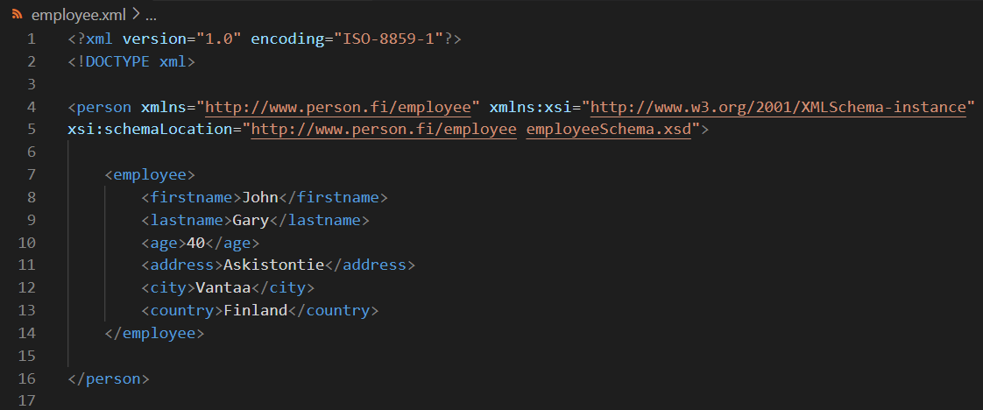

Schema
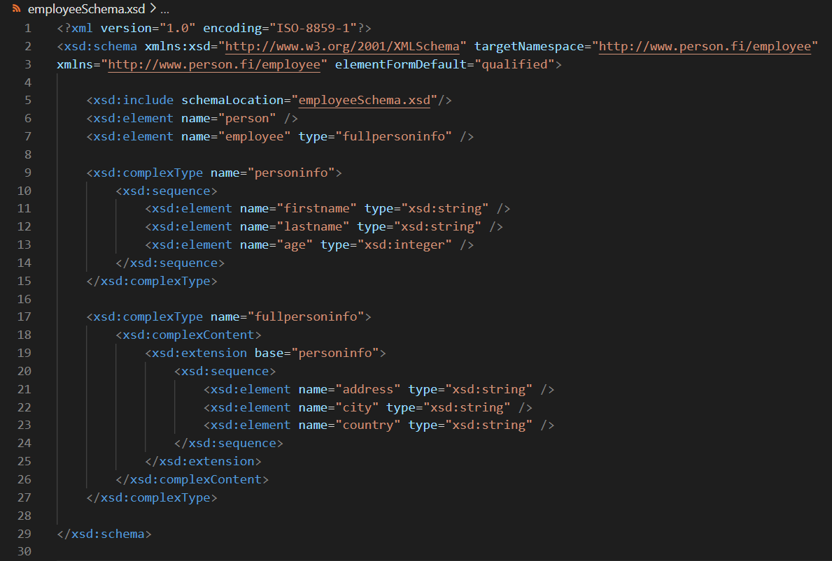

Validointi
